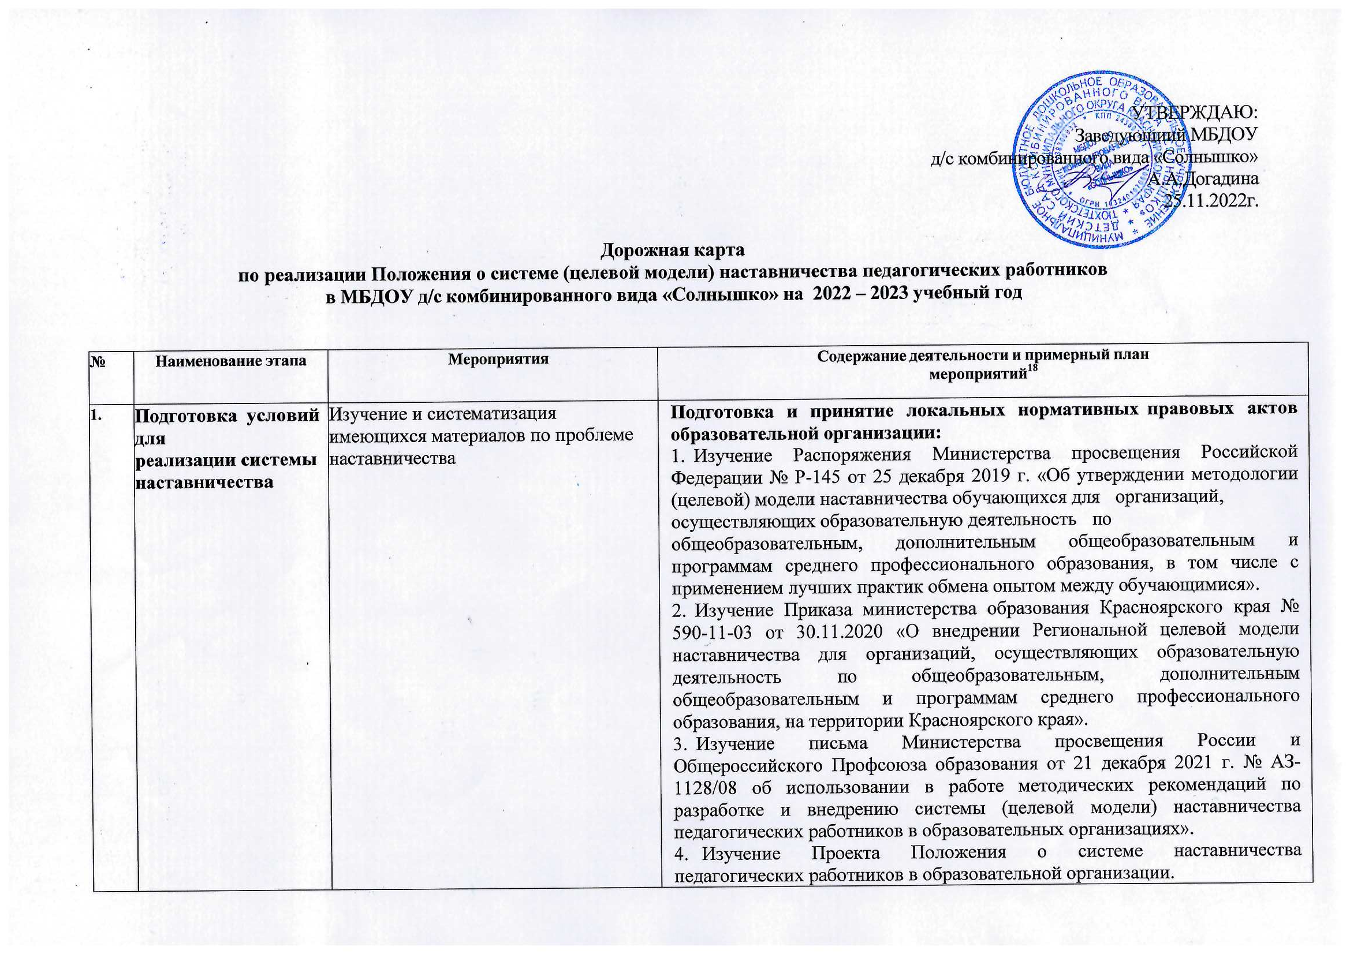
 |  | Подготовка нормативной базы реализации системе наставничества педагогических работников в МБДОУ д/с комбинированного вида «Солнышко» | - Издание приказа «Об утверждении положения о системе (целевой модели) наставничества педагогических работников в образовательной организации».  - Разработка и утверждение Положения о системе (целевой модели) наставничества педагогических работников в образовательной организации.  - Разработка и утверждение «дорожной карты» внедрения системы (целевой модели) наставничества педагогических работников в образовательной организации.  - Издание приказа о назначение куратора внедрения системы (целевой модели) наставничества педагогических работников в образовательной организации.  - Приказ о назначении наставников и закреплении пар «наставник - наставляемый».  - Разработка персонализированных программ наставничества педагогических работников при наличии в организации наставляемых.  - Разработка и утверждение Положения о стимулировании педагогических работников образовательной организации, включенных в систему наставничества.
 |  | Выбор форм и программ наставничества исходя из потребностей сада | - Проведение мониторинга по выявлению предварительных запросов от потенциальных наставляемых.  - Проведение административного совещания по вопросам реализации целевой модели наставничества. Выбор форм и программ наставничества.  - Сформировать банк персонализированных программ по выбранным формам наставничества.
 |  | Информирование  педагогов, о возможностях и целях системы наставничества педагогических работников в образовательной организации | - Проведение педагогического совета.  2. Информирование участников образовательных отношений о внедрении целевой модели наставничества на сайте образовательной организации (раздел «Наставничество»).  3. Информирование внешнего окружения в социальных сетях.
2. | Формирование банка наставляемых | Сбор данных о наставляемых | - Проведение мероприятия по выявлению желающих быть в роли наставляемых.  - Проведение анкетирования среди педагогов, желающих принять участие в программе наставничества педагогических работников.  - Сбор информации о профессиональных запросах наставляемых-педагогов из личных дел, анализа методической работы, рекомендаций аттестаций, анализа анкет проф. стандарта.  - Сбор согласий на обработку персональных данных от участников программы наставничества педагогических работников.  - Формирование базы данных наставляемых из числа педагогов.
3. | Формирование банка наставников | Сбор данных о наставниках | - Проведение мероприятия (круглый стол) для информирования и вовлечения потенциальных наставников.  - Проведение анкетирования среди потенциальных наставников в образовательной организации, желающих принять участие в персонализированных программах наставничества педагогических работников.  - Сбор согласий на обработку персональных данных.  - Формирование базы данных наставников из числа педагогов.
4. | Отбор и обучение | Выявление наставников, входящих в базу потенциальных наставников  Подбор наставников под запрос наставляемого.  Обучение наставников методологии наставнической деятельности для работы с наставляемыми | 1. Анализ банка данных наставников и отбор кандидатов, подходящих для конкретной персонализированной программы.  - Обучение наставников на курсах повышения квалификации по разработке и реализации программ наставничества для педагогических работников (в РЦН)
5. | Формирование наставнических пар / групп | Отбор наставников и наставляемых | 1. Анализ заполненных анкет потенциальных наставников и сопоставление данных с анкетами наставляемых. Или по обоюдному выбору наставника и наставляемого.  2. Организация первой встречи наставников и наставляемых.
 |  | Закрепление наставнических пар/групп | - Формирование наставнических пар/групп.  - Издание приказа «О закреплении наставнических пар/групп».  - Разработка персонализированных программ наставничества педагогических работников для каждой пары/группы.  - Организация промежуточных рефлексивных встреч наставнических пар/групп.
6. | Завершение наставничества | Отчеты по итогам персонализированной программы наставничества | - Проведение финальной встречи, принятие решения о завершении\продолжении персонализированной программы наставничества.  - Проведение мониторинга качества реализации персонализированных программ наставничества педагогических работников (анкетирование).  - Аналитический отчет наставника по итогам реализации программы наставничества.  - Проведение итогового мероприятия (круглого стола) по выявлению лучших практик наставничества; пополнение методической копилки педагогических практик наставничества педагогических работников.
7. | Мотивация и поощрения наставников |  | 1. Приказ о поощрении участников наставнической деятельности.  2. Объявление благодарности, награждение почетной грамотой организации, вручение ценного подарка; представление к государственным и ведомственным наградам; внесение предложения о включении в кадровый резерв для замещения вышестоящей должности; -материальное поощрение (выплаты стимулирующего характера, установленные локальными нормативными актами организации).  - Заявка на участие в краевом конкурсе «Лучшие практики наставничества».
8. | Информационная поддержка системы наставничества педагогических работников в образовательной организации | Освещение мероприятий Дорожной карты | Осуществляется на всех этапах на сайте образовательной организации в разделе «Наставничество» и социальных сетях, на муниципальном и региональном уровнях (Региональный центр наставничества).  Публикации о результатах реализации системы наставничества педагогических работников в образовательной организации, о лучших наставниках. Размещение информации на сайтах образовательной организации и организаций – партнеров, в СМИ.  Фото, видеоотчет, сценарии мероприятий.

